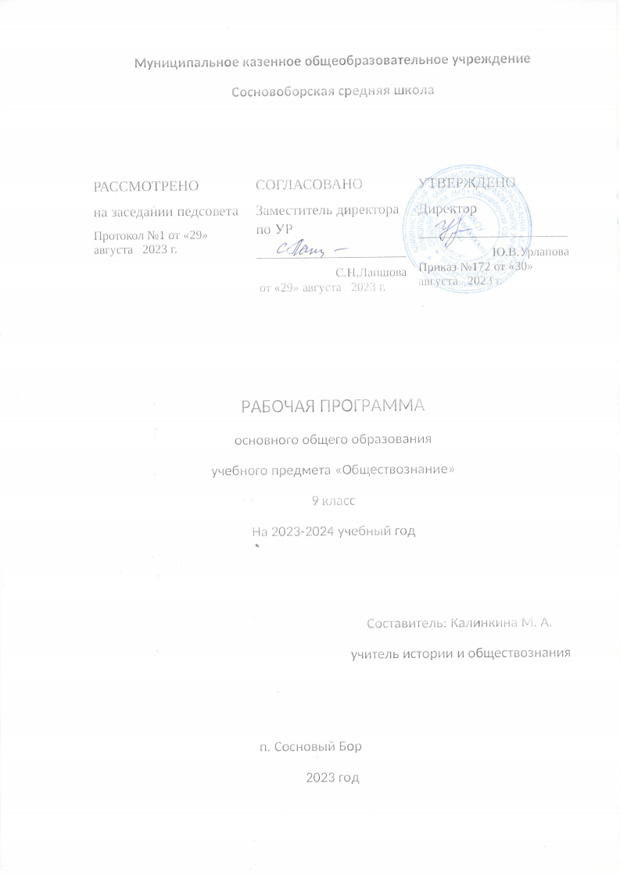

**ПЛАНИРУЕМЫЕ РЕЗУЛЬТАТЫ ИЗУЧЕНИЯ УЧЕБНОГО ПРЕДМЕТА**

Личностными результатами выпускников основной школы являются:

* мотивированность на посильное и созидательное участие в жизни общества;
* заинтересованность не только в личном успехе, но и в благополучии и процветании своей страны;
* ценностные ориентиры, основанные на идеях патриотизма, любви и уважения к Отечеству; необходимости поддерживания гражданского мира и согласия; отношении к человеку, его правам и свободам как высшей ценности; стремлении к укреплению исторически сложившегося государственного единства; признания равноправия народов, единства разнообразных культур; убеждённости в важности для общества семьи и семейных традиций; осознании своей ответственности за страну перед нынешними и грядущими поколениями.

Метапредметные результаты изучения обществознания проявляются в:

* умении сознательно организовывать свою познавательную деятельность (от постановки цели до получения и оценки результата);
* умении объяснять явления и процессы социальной действительности с научных позиций; рассматривать их комплексно в контексте сложившихся реалий и возможных перспектив;
* способности анализировать реальные социальные ситуации, выбирать адекватные способы деятельности и модели поведения в рамках реализуемых основных социальных ролей, свойственных подросткам;
* овладении различными видами публичных выступлений (высказывания, монолог, дискуссия) и следовании этическим нормам и правилам ведения диалога;
* умении выполнять познавательные и практические задания, в том числе с использованием проектной деятельности на уроках и в доступной социальной практике, на:

1. использование элементов причинно-следственного анализа;
2. исследование несложных реальных связей и зависимостей;
3. определение сущностных характеристик изучаемого объекта; выбор верных критериев для сравнения, сопоставления, оценки объектов;
4. поиск и извлечение нужной информации по заданной теме в адаптированных источниках различного типа;
5. перевод информации из одной знаковой системы в другую (из текста в таблицу, из аудивизуального ряда в текст и др.); выбор знаковых систем адекватно познавательной и коммуникативной ситуации;
6. подкрепление изученных положений конкретными примерами;
7. оценку своих учебных достижений, поведения, черт своей личности с учётом мнения других людей, в том числе для корректировки собственного поведения в окружающей среде; выполнение в повседневной жизни этических и правовых норм, экологических требований;
8. определение собственного отношения к явлениям современной жизни, формулирование своей точки зрения.

Предметными результатами являются в сфере:

*познавательной*

* относительно целостное представление об обществе и человеке, о сферах и областях общественной жизни, механизмах и регуляторах деятельности людей;
* знание ряда ключевых понятий об основных социальных объектах; умение объяснять явления социальной действительности с опорой на эти понятия;
* знания, умения и ценностные установки, необходимые для сознательного выполнения старшими подростками основных социальных ролей в пределах своей дееспособности;
* умения находить нужную информацию в педагогически отобранных источниках; адекватно её воспринимать, применяя основные обществоведческие термины и понятия; преобразовывать в соответствии с решаемой задачей (анализировать, обобщать, систематизировать, конкретизировать) имеющиеся данные, соотносить их с собственными знаниями; давать оценку общественным явлениям с позиций одобряемых в современном российском обществе социальных ценностей;

*ценностно-мотивационной*

* понимание побудительной роли мотивов в деятельности человека, места ценностей в мотивационной структуре личности, их значения в жизни человека и развитии общества;
* знание основных нравственных и правовых понятий, норм и правил, понимание их роли как решающих регуляторов общественной жизни; умение применять эти нормы и правила к анализу и оценке реальных социальных ситуаций; установка на необходимость руководствоваться этими нормами и правилами в собственной повседневной жизни;
* приверженность гуманистическим и демократическим ценностям, патриотизм и гражданственность;

*трудовой*

* знание особенностей труда как одного из основных видов деятельности человека, основных требований трудовой этики в современном обществе, правовых норм, регулирующих трудовую деятельность несовершеннолетних;
* понимание значения трудовой деятельности для личности и общества;

*эстетической*

* понимание специфики познания мира средствами искусства в соответствии с другими способами познания;
* понимание роли искусства в становлении личности и в жизни общества;

*коммуникативной*

* знание определяющих признаков коммуникативной деятельности в сравнении с другими видами деятельности;
* знание новых возможностей для коммуникации в современном обществе; умение использовать современные средства связи и коммуникации для поиска и обработки необходимой социальной информации;
* понимание языка массовой социально-политической коммуникации, позволяющее осознанно воспринимать соответствующую информацию; умение различать факты, аргументы, оценочные суждения;
* понимание значения коммуникации в межличностном общении;
* умение взаимодействовать в ходе выполнения групповой работы, вести диалог, участвовать в дискуссии, аргументировать собственную точку зрения;
* знакомство с отдельными приёмами и техниками преодоления конфликтов.

**СОДЕРЖАНИЕ УЧЕБНОГО ПРЕДМЕТА**

**Тема 1. Политика**

Политика и власть. Роль политики в жизни общества. Основные направления политики.Государство, его отличительные признаки. Государ­ственный суверенитет. Внутренние и внешние функции государства. Формы государства.Политический режим. Демократия и тоталитаризм. Демократические ценности. Развитие демократии в совре­менном мире.Правовое государство. Разделение властей. Условия становления правового государства в РФ.Гражданское общество. Местное самоуправление. Пути формирования гражданского общества в РФ.Участие граждан в политической жизни. Гражданская активность. Участие в вы­борах. Отличительные черты выборов в демократическом обществе. Референдум. Выборы в РФ. Опасность полити­ческого экстремизма.Политические партии и движения, их роль в общест­венной жизни. Политические партии и движения в РФ. Участие партий в выборах. Международные и межгосударственные отношения. Международные конфликты и пути их решения. Международные организации.

**Тема 2. Гражданин и государство.**

Что такое конституционный строй. Основы государственного устройства. Основы отношений человека и гражданина с государством. Основы устройства общества и его отношений с государством. Понятие прав, свобод и обязанностей. Воздействие международных документов по правам человека на утверждение прав и свобод человека и гражданина в РФ. Президент РФ – глава государства. Законодательная и представительная власть в РФ. Правительство РФ – высший орган исполнительной власти в стране. Субъекты Российской Федерации. Принципы федеративного устройства России. Статус субъектов Федерации. Разграничение полномочий между федеральным центром и субъектами Федерации. Судебная власть РФ. Принципы осуществления судебной власти в РФ. Суды Российской Федерации. Участие граждан в отправлении правосудия. Судьи. Правоохранительные органы РФ. Адвокатура. Нотариат.

**Тема 3. Основы российского законодательства.**

Право, его роль в жизни человека, общества и государства. Понятие «нормы права». Нормативно-правовой акт. Виды нормативных актов. Сущность и особенности правоотношений. Различия и возможности осуществления действий участников правоотношений, мера дозволенного. Субъекты правоотношений. Правоспособность и дееспособность. Физические и юридические лица. Юридические действия, правомерные и противоправные юридические действия, события. Понятие правонарушения. Признаки и виды правонарушений. Понятия и виды юридической ответственности. Презумпция невиновности. Сущность гражданского права. Право собственности. Особенности гражданских правоотношений. Виды договоров. Гражданская дееспособность несовершеннолетних. Защита прав потребителей. Способы защиты гражданских прав. Трудовые правоотношения. Трудовой кодекс РФ. Право на труд. Права, обязанности и взаимная ответственность работника и работодателя. Особенности положения несовершеннолетних в трудовых правоотношениях. Юридические понятия семьи и брака. Сущность и особенности семейных правоотношений. Права и обязанности супругов. Права и обязанности родителей и детей. Защита прав и интересов детей, оставшихся без попечения родителей. Административные правоотношения. Кодекс РФ об административных правонарушениях (КоАП). Административные правонарушения. Виды административных наказаний. Особенности уголовного права. Виды уголовно-правовых отношений. Понятие преступления. Необходимая оборона. Пределы допустимой самообороны. Уголовная ответственность несовершеннолетних. Международное гуманитарное право. Международно-правовая защита жертв вооружённых конфликтов. Право на жизнь в условиях вооружённых конфликтов. Защита гражданского населения в период вооружённых конфликтов. Законодательство в сфере образования. Получение образования – и право, и обязанность.

**Резерв – 1 час**

**Оценочные средства (оценочные материалы) методические материалы**

**рабочей** **программы по обществознанию. 9 класс**

|  |  |  |
| --- | --- | --- |
| Класс/ программа | Перечень используемых оценочных средств (оценочных материалов) КИМы | Перечень используемых методических материалов |
| Обществознание. Рабочие программы. Предметная линия учебников под редакцией Л. Н. Боголюбова. 5—9 классы : пособие для учителей общеобразоват. организаций / [Л. Н. Боголюбов, Н. И. Городецкая, Л. Ф. Иванова и др.]. — 3-е изд. — М. : Просвещение, 2014. — 63 с. | Обществознание. 9 класс: учеб. для общеобразоват. организаций / [Л. Н. Боголюбов и др.]. – 2-е изд. – М. : Просвещение, 2020. – 224 с. | Обществознание. Рабочая программа. Поурочные разработки. 9 класс : учеб. пособие для общеобразоват. организаций  / [Л. Н.  Боголюбов и др.].  — М. : Просвещение, 2021.  — 190  с. |

**ТЕМАТИЧЕСКОЕ ПЛАНИРОВАНИЕ**

|  |  |  |  |
| --- | --- | --- | --- |
| № п/п | Наименование раздела | Количество часов | Количество самостоятельных работ |
| 1 | Политика | 10 |  |
| 2 | Гражданин и государство | 13 | 1 |
| 3 | Основы российского законодательства | 9 | 1 |
| 4 | Резерв | 2 |  |
|  | **Итого** | **34** | **2** |

|  |  |  |  |  |
| --- | --- | --- | --- | --- |
| № | Дата проведения | | Раздел. Учебная тема | Количество часов |
| план | факт |
|  |  |  | **Политика** | 10 |
| 1 |  |  | Политика и власть. | 1 |
| 2 |  |  | Признаки и формы государства | 1 |
| 3 |  |  | Основные принципы гражданства РФ | 1 |
| 4 |  |  | Политические режимы | 1 |
| 5 |  |  | Правовое государство | 1 |
| 6 |  |  | Гражданское общество и государство | 1 |
| 7 |  |  | Участие граждан в политической жизни | 1 |
| 8 |  |  | Политические партии и движения | 1 |
| 9 |  |  | Межгосударственные отношения | 1 |
| 10 |  |  | Практикум по теме « Политика» | 1 |
|  |  |  | **Гражданин и государство** | 13 |
| 11 |  |  | Основы конституционного строя РФ | 1 |
| 12 |  |  | Основы отношений человека и гражданина с государством | 1 |
| 13 |  |  | Права и свободы человека и гражданина | 1 |
| 14 |  |  | Юридические гарантии и система защиты прав человека | 1 |
| 15 |  |  | Права ребёнка | 1 |
| 16 |  |  | Высшие органы государственной власти в РФ. Президент – глава государства | 1 |
| 17 |  |  | Федеральное собрание | 1 |
| 18 |  |  | Правительство России – высший орган исполнительной власти | 1 |
| 19 |  |  | Россия – федеративное государство | 1 |
| 20 |  |  | Принципы федеративного устройства | 1 |
| 21 |  |  | Судебная система РФ | 1 |
| 22 |  |  | Правоохранительные органы РФ | 1 |
| 23 |  |  | Проверочная работа по теме «Гражданин и государство» | 1 |
|  |  |  | **Основы Российского законодательства** | 9 |
| 24 |  |  | Роль права в жизни человека, общества и государства. Правоотношения и субъекты права | 1 |
| 25 |  |  | Правонарушения и юридическая ответственность | 1 |
| 26 |  |  | Гражданские правоотношения. Право на труд. Трудовые отношения | 1 |
| 27 |  |  | Семья под защитой закона. | 1 |
| 28 |  |  | Административные правоотношения. Уголовно-правовые отношения | 1 |
| 29 |  |  | Правовое регулирование отношений в сфере образования | 1 |
| 30 |  |  | Международно-правовая защита жертв вооружённых конфликтов | 1 |
| 31 |  |  | Итоговая проверочная работа | 1 |
| 32 |  |  | Повторение | 1 |
| 33-34 |  |  | Резерв | 2 |